XU1620 Scheda creata il 12 gennaio 2026
Descrizione storico-bibliografica
L'*eco d'Italia : giornale della colonia italiana in Marsiglia : commerciale, artistico e letterario. – Anno 1, n. 1 (2 luglio 1876)-anno 1, n. 19 (15 ottobre 1876). - Marsiglia : [s.n., 1876]. – 1 volume ; 44 cm. ((Bisettimanale. - LO10755960

La *colonia italiana a Marsiglia : rivista settimanale illustrata di tutto quanto riguarda l'arte, la letteratura... – Anno 1, n. 1 (26 giugno 1898)-anno 7 (1904). – Marseille : [s.n., 1898-1904]. – 7 volumi 44-56 cm. ((Il sottotitolo varia.
Titolo breve: La *colonia italiana
La *frusta : rivista settimanale di tutto quanto riguarda l'arte, la letteratura, l'industria e il commercio della colonia italiana a Marsiglia. – Anno 8, n. 1 (26 maggio 1905)-anno 8, n. 31 (24 dicembre 1905). – Marseille : [s.n., 1905]. – 1 volume in folio. ((Il sottotitolo varia.
Assorbito da L’*eco d’Italia

L'*eco d'Italia : giornale settimanale franco-italiano indipendente. – Anno 1, n. 1 (17 settembre 1905)-n. 16 (31 dicembre 1905); anno 9, n. 1 (7 gennaio 1906)- . - Marsiglia : tip. dell'Eco d'Italia, [1905-1916]. – 12 volumi : ill. ; 48 cm ((Il sottotitolo varia: La Colonia italiana e La Frusta riuniti : organo delle colonie italiane della Provenza : giornale settimanale franco-italiano indipendente; poi: organo delle colonie italiane della Francia : giornale settimanale indipendente; poi: giornale settimanale indipendente illustrato, il più antico giornale di lingua italiana che si pubblichi in Francia. – Il formato varia: 57-39 cm. IEI0110046
Assorbe: La *frusta

Il *nuovo Eco d'Italia : giornale assolutamente indipendente. - Marsiglia : A. Belli, 1926-1927. – 2 volumi ; Copia in microfilm: 35 mm. ((Quindicinale. - Descrizione basata su: n. s., n. 2 (1 agosto 1926). - BVE0381520

*Eco d'Italia : giornale assolutamente indipendente. – N. 21 (1 giugno 1927)-23 giugno 1929. – Marsiglia : Belli, 1927-1929. – 3 volumi ; 60 cm ; Copia in microfilm: 35 cm. ((Quindicinale. - Il complemento del titolo varia. - BVE0459688

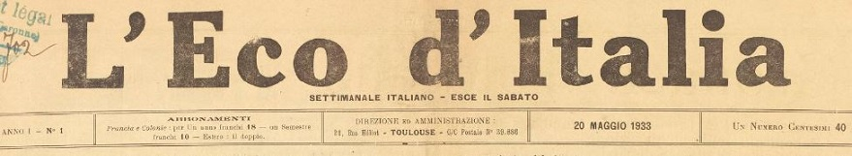
L'*eco d'Italia : settimanale italiano : esce il sabato. – Anno 1, n. 1 (20 maggio 1933)- . – Toulouse : [s.n., 1933]. – 1 volume
Titolo parallelo: L’*echo d’Italie

Soggetto: Italiani – Marsiglia – 1876-1933

Note e riferimenti bibliografici
- https://presselocaleancienne.bnf.fr/ark:/12148/cb32764206p.
- https://presselocaleancienne.bnf.fr/ark:/12148/cb32764203n.
- https://www.asei.eu/it/2016/12/emigrazione-e-assistenza-a-marsiglia-dalla-societa-italiana-di-beneficenza-alla-casa-ditalia-1864-1945/.
- https://presselocaleancienne.bnf.fr/ark:/12148/cb42028948k.
- https://presselocaleancienne.bnf.fr/ark:/12148/cb32744303h.

